УТВЕРЖДЕНА
Постановлением администрации городского округа Енакиево
Донецкой Народной Республики
от 23 августа 2024 года № 287

С Х Е М А
границ прилегающей территории для государственного бюджетного общеобразовательного учреждения «Школа № 5 городского округа Енакиево» Донецкой Народной Республики расположенного по адресу: 286412, Донецкая, Народная Республика, г.о. Енакиево, г. Енакиево, ул. Броненосца Потёмкин, д. 107
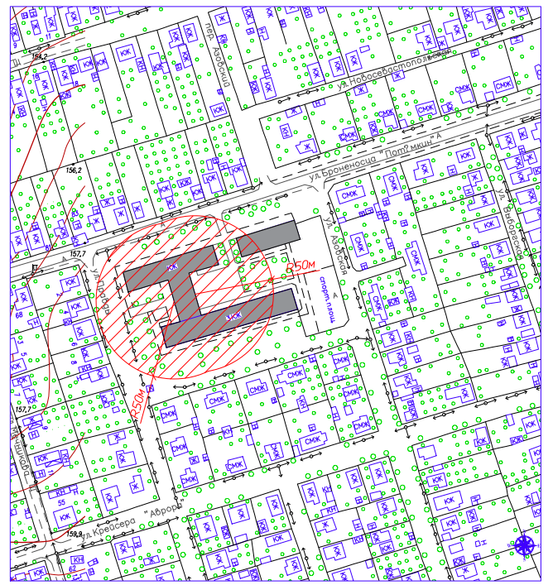

Начальник отдела
архитектуры и градостроительства
администрации городского
округа Енакиево
Донецкой Народной Республики А.С. Войтенко

